宁夏回族自治区吴忠市红寺堡区卫生监督所2018年部门预算

目录

第一部分 单位概况

一、主要职能

二、内设机构及人员

第二部分 2018年部门预算表

一、财政拨款收支总表

二、财政拨款支出总表

三、一般公共预算支出表

四、一般公共预算基本支出表

五、一般公共预算财政拨款项目支出明细表

六、政府性基金预算支出表

第三部分 2018年部门预算情况说明

第一部分 单位概况

一、主要职能
按照吴忠市红寺堡区卫生和计划生育局《关于授权委托红寺堡区卫生监督所履行卫生计生综合监督执法职责的决定》（红卫计发〔2016〕38号）和自治区卫计委办公室《关于印发加强全区中医药监督管理工作的实施方案的通知》（宁卫计办发〔2016〕231号）文件精神，授权委托我所以下职责：
（一）卫生计生行政许可
承办辖区公共场所、供水单位、放射诊疗单位的卫生行政许可以及计划生育技术服务机构和从事计划生育技术服务的医疗保健机构的执业许可。
（二）卫生计生综合监督
1.实施卫生计生专项整治和日常监督检查；
2.对公共场所卫生、生活饮用水卫生、学校卫生及消毒产品和涉及饮用水卫生安全产品进行监督检查；
3.对医疗机构、采供血机构及其从业人员的执业活动进行监督检查，查处违法行为；打击非法行医和非法采供血；整顿和规范医疗服务秩序；
4.对医疗卫生机构的放射诊疗、职业健康检查和职业病诊断工作进行监督检查，查处违法行为；
5.对医疗机构、采供血机构、疾病预防控制机构的传染病疫情报告、疫情控制措施、消毒隔离制度执行情况、医疗废物处置情况和菌（毒）种管理情况等进行监督检查，查处违法行为；
6.对母婴保健机构、计划生育技术服务机构服务内容和从业人员的行为规范进行监督，依法打击“两非”行为，做好计划生育违法违纪案件的督查督办；
7.对中医医疗服务、中医养生保健服务、中医医疗广告和保健信息服务的监督管理；
8.对监督协管员进行培训、业务指导；
9.辖区内内卫生计生监督信息的收集、核实和上报；
10.受理对违法行为的投诉、举报；
11.开展卫生计生法律法规宣传教育和执法检查；
12.完成上级部门指定或交办的职责范围内的工作。
二、内设机构及人员
吴忠市红寺堡区卫生监督所成立于2005年6月，属财政全额拨款的预算单位，执行《行政单位会计制度》。根据上述职责，吴忠市红寺堡区卫生监督所设3个内设机构：综合业务与稽查科、监督一科、监督二科。编制部门核定编制17人，现有在编在岗人员共16人，其中事业人员14人，工勤人员2人。

第二部分 卫生监督所2018年部门预算表

一、财政拨款收支预算总表

财政拨款收支预算总表

单位：元
收 入 |  | 支 出
项 目 | 预算数 | 项目（按功能分类） | 预算数
项 目 | 预算数 | 项目（按功能分类） | 小计 | 公共预算财政拨款 | 政府性基金预算财政拨款
一、本年收入 | 2,438,316.37 | 一、本年支出
（一）一般公共预算财政拨款 | 2,438,316.37 | （一）一般公共服务支出
（二）政府性基金预算财政拨款 |  | （二）外交支出
 |  | （三）国防支出
 |  | （四）公共安全支出
 |  | （五）教育支出
 |  | （六）科学技术支出
 |  | （七）文化体育与传媒支出
 |  | （八）社会保障和就业支出
 |  | （九）医疗卫生与计划生育支出 | 2,438,316.37 | 2,438,316.37
 |  | （十）节能环保支出
 |  | （十一）城乡社区支出
 |  | （十二）农林水支出
 |  | （十三）交通运输支出
 |  | （十四）资源勘探信息等支出
 |  | （十五）商业服务业等支出
 |  | （十六）金融支出
 |  | （十七）国土海洋气象等支出
 |  | （十八）住房保障支出
 |  | （十九）粮油物资储备支出
 |  | （二十）其他支出
二、上年结转结余 |  | 二、年末结转结余
（一）一般公共预算财政拨款 |  | （一）一般公共预算财政拨款
（二）政府性基金预算财政拨款 |  | （二）政府性基金预算财政拨款
收入总计 | 2,438,316.37 | 支出总计 | 2,438,316.37 | 2,438,316.37

二、财政拨款支出预算总表

财政拨款支出预算总表

单位：元
功能分类科目 |  | 2018年预算安排总计 | 公共财政预算拨款 |  |  |  |  | 政府性基金
科目编码 | 科目名称 | 2018年预算安排总计 | 小计 | 自治区经费拨款 | 纳入预算管理的行政性收费安排的拨款 | 中央专项转移支付 | 中央一般性转移支付 | 政府性基金
合计 |  | 2,438,316.37 | 2,398,316.37 | 2,398,316.37 | 40,000.00
2100101 | 行政运行 | 2,398,316.37 | 2,398,316.37 | 2,398,316.37
2100402 | 吴忠市红寺堡区卫生监督所 | 40,000.00 | 40,000.00 |  | 40,000.00

三、一般公共预算支出表

一般公共预算支出表

单位：元
功能分类科目 |  | 2017年执行数 | 2018年预算数 |  |  | 2018年预算数与2017年执行数
科目编码 | 科目名称 | 2017年执行数 | 合计 | 基本支出 | 项目支出 |  | 增减%
 | 合计 | 2,438,316.37 | 2,438,316.37 | 2,398,316.37 | 40,000.00
2100101 | 行政运行 | 2,398,316.37 | 2,398,316.37 | 2,398,316.37
2100402 | 吴忠市红寺堡区卫生监督所 | 40,000.00 | 40,000.00 |  | 40,000.00

四、一般公共预算基本支出表

一般公共预算基本支出表

单位：元

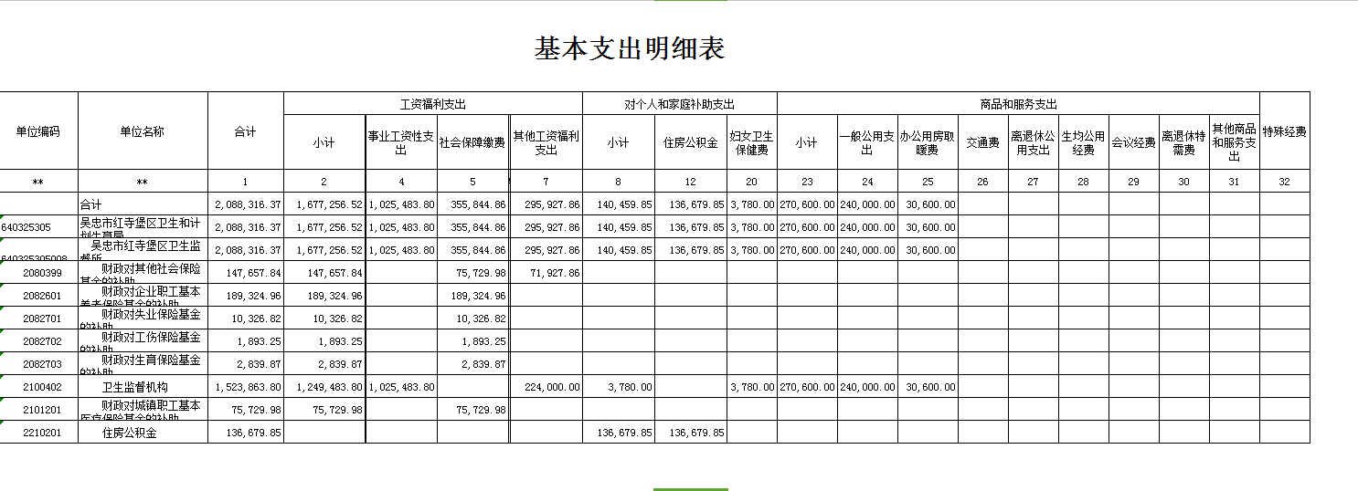

五、一般公共预算财政拨款项目支出明细表

一般公共预算财政拨款项目支出明细表 单位：元

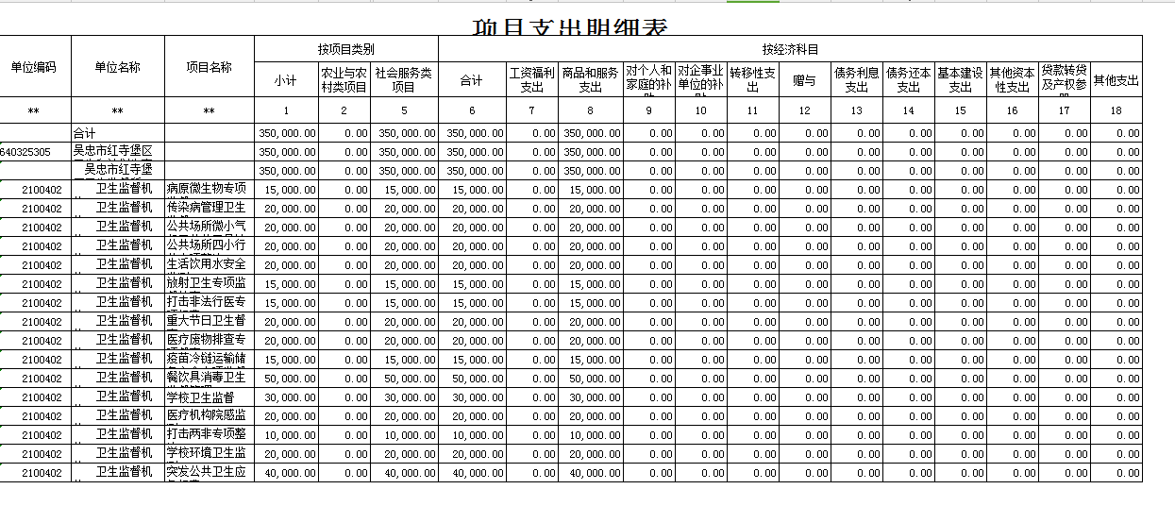

六、政府性基金预算支出表

政府性基金预算支出表

单位：元
功能分类科目 |  | 2017年预算安排总计 | 基本支出 |  |  |  |  |  |  |  | 项目支出
科目编码 | 科目名称 | 2017年预算安排总计 | 小计 | 工资福利支出 | 商品和服务支出 | 对个人和家庭的补助 | 对企事业单位的补贴 | 债务利息支出 | 其他资本性支出 | 其他支出 | 项目支出

第三部分 卫生监督所2018年部门预算情况说明

一、关于卫生监督所2018年财政拨款收支预算情况的
总体说明
卫生监督所2018年财政拨款收支总预算2,438,316.37元。收入预算包括：一般公共预算拨款2,438,316.37元，政府性基金预算拨款0万元。支出预算包括：按政府收支分类功能科目逐项说明。如，一般公共服务支出1025483.8元、社会保障和就业支出355844.86元、住房保障支出136679.85元。
二、关于卫生监督所2018年一般公共预算本年拨款情况说明
（一）基本支出情况说明。
卫生监督所2018年一般公共预算拨款基本支出2,438,316.37元，其中：
人员经费2088316.37元，主要包括：基本工资、津贴补贴、奖金、社会保障缴费、伙食补助费、绩效工资、其他工资福利支出、离休费、退休费、抚恤金、生活补助、医疗费、助学金、奖励金、住房公积金、提租补贴、购房补贴、其他对个人和家庭的补助支出；
公用经费350000元，主要包括：办公费、印刷费、咨询费、手续费、水费、电费、邮电费、取暖费、物业管理费、差旅费、因公出国（境）费、维修（护）费、租赁费、会议费、培训费、公务接待费、专用材料费、劳务费、委托业务费、工会经费、福利费、公务用车运行维护费、其他交通费、其他商品和服务支出、办公设备购置、专用设备购置。
三、关于卫生监督所2017年一般公共预算“三公”经费预算情况说明
卫生监督所2018年“三公”经费财政拨款预算数为0万元，其中：因公出国（境）费0万元，公务用车购置0万元，公务用车运行费2万元，公务接待费0万元。

吴忠市红寺堡区卫生监督所
2018.01.28

